网站开发基础知识
随着因特网（Internet）应用的迅速发展和普及，信息技术正极大地改变着人类的生活和工作方式。基于Internet而开展的信息发布、企业宣传、电子商务、网络游戏、网络教育、远程医疗等活动正方兴未艾，而这一切都离不开Web网站的支撑。在接触网页设计工具之前，要先对网站开发有一个基本的了解。
本章将介绍开发网站的一些基础知识，通过本章的学习，将使用户了解一些关于网站开发的基本流程，熟悉Dreamweaver 8灵活的用户界面，并能制作一个简单的网页。
本章学习目标：
- 了解网络的基础知识
- 了解网站开发的基本流程
- 熟悉Dreamweaver的编辑环境
- 初步认识Dreamweaver 8的面板
- 学会申请域名及建立站点


1.1 网络的基础知识
Internet是一个将世界各种不同计算机网络连接起来的全球性网络。中文名称为“因特网”，也曾称为“国际互联网”、“互联网”或“信息高速公路”等，它通过使用TCP/IP协议，可以在不同厂商、不同操作系统、不同型号的计算机之间进行信息交换，从而让Internet上的各计算机间的资源达到共享并能相互通信的目的。

1.1.1 Internet发展概述
Internet起源于ARPA（美国国防部高级研究计划局）于1968年研制的计算机实验网ARPANET。它建网的初衷在于帮助美国军方工作的研究人员通过计算机交换信息。
1985年，NSF（美国国家科学基金会）为鼓励大学与研究机构共享他们的计算机主机，利用ARPANET发展出的TCP/IP通信协议，出资建立名叫NSFNET的广域网。NSFNET在1986年建成后取代ARPANET成为Internet的主干网。
Internet的商业化阶段起始于90年代初，商业机构开始进入Internet，使Internet开始了商业化的新进程，也成为Internet大发展的强大推动力。1995年，NSFNET停止运作，Internet已彻底商业化了。
商业网络和大量商业公司进入Internet，成为推动Internet发展的巨大动力，网上商业的应用取得了高速发展，同时也使Internet能够为用户提供更多更好的服务，这一切都促使Internet迅速普及和发展起来。近年来，Internet在规模和结构上都有了很大的发展，已经发展成为一个名副其实的“全球网”。“计算就是网络”的概念已经深入人心，Internet使计算机用户不再被局限于一个个分散的计算机组成的孤岛上，同时，也使他们脱离了特定网络的约束。任何人只要进入了Internet，就可以利用网络中的丰富资源，在信息的海洋中自由畅游。

1.1.2 IP地址和域名
任何连接在Internet上的计算机，都叫做主机（host），任何一台主机都有一个同我们身份证号码一样独一无二的号码，称为IP地址。依靠IP地址可以辨别各个不同的主机。
IP（Internet Protocol的简写）地址，即用Internet协议语言表示的地址，是由四组数字构成。每组8位，共32位。将其分组是为了方便记忆，每组之间由小数点分开，用四个字节来表示，而且，用点分开的每个字节的数值范围是0~255，如202.116.0.1，这种书写方法叫做点数表示法。
在IP地址的四组数字中，包含了两部分信息，即网络代号（NetID）和主机代号（HostID）。
IP地址可确认网络中的任何一个网络和计算机，而要识别其他网络或其中的计算机，则是根据这些IP地址的分类来确定的。在Internet上，共有A、B、C三类网络类型，其中A类网络采用IP地址的第一组数字标识网络，后面的三组数字均用来标识主机；B类网络采用IP地址的前三组数字标识网络，最后一组数字标识主机。因此，A类网络可容纳的主机数量最大，B类网络次之，C类网络最小。
- A类：0.0.0.0-127.255.255.255
- B类：128.0.0.0-191.255.255.255
- C类：192.0.0.0-223.255.255.255
实际上，还存在着D类地址和E类地址。但这两类地址用途比较特殊，在这里只是简单介绍一下：D类地址称为广播地址，供特殊协议向选定的节点发送信息时用。E类地址保留给将来使用。
IP地址是一大串枯燥的数字，既难记忆又不易理解。为了解决这个难题，就引入了域名（Domain）以代替复杂的IP地址。也就是说，域名是IP地址的一种英文替代。这样，有了域名，就可以轻松记住Internet上的各台主机地址。
域名地址和用数字表示的IP地址实际上是一样的，只是看起来一个是一串数字，一个是更加容易记住的字母或数字，在访问一个站点的时候，也可以输入这个站点用数字表示的IP地址，也可以输入它的域名地址，这里就存在一个域名地址和对应的IP地址相转换的问题，这些信息实际上是存放在ISP中称为域名服务器（DNS）的计算机上，当输入一个域名地址时，域名服务器就会搜索其对应的IP地址，然后访问到该地址所表示的站点。站点地址可以在有关计算机的杂志、报纸和书籍上找到，在Internet上有更多站点地址的信息。
Internet的域名系统是为方便解释机器的IP地址而设立的。域名系统采用层次结构，按地理域或机构域进行分层。书写中采用圆点将各个层次隔开，分成层次字段。在机器的地址表示中，从右到左依次为最高域名段、次高域名段等，最左的一个字段为主机名。
域名的一般格式为：主机名.机构名.类别名.地区名
例如，搜狐网的域名为：www.sohu.com.cn。
按照Internet的组织模式，域名有两种分类方法：一种是按机构进行分类，如表1-1所示。另一种是按国家和地区进行分类，例如：cn（中国）、us（美国）、uk（英国）、hk（中国香港）等。
机构域名表
域名 | 表示的组织或机构的类型 | 域名 | 表示的组织或机构的类型
Com | 商业机构 | Firm | 商业或公司
Edu | 教育机构或设施 | Store | 商场
Gov | 非军事性的政府机构 | Web | 和WWW有关的实体
Int | 国际性机构 | Arts | 文化娱乐
Mil | 军事机构或设施 | Arc | 消遣性娱乐
Net | 网络组织或机构 | Infu | 信息服务
Org | 非赢利性组织机构 | Nom | 个人

1.1.3 统一资源定位器（URL）
统一资源定位器（Uniform Resource Locator，URL），用来指出某一项信息的所在位置及存取方式；使用者只要在浏览器输入地址处输入URL的格式内容，便可以得到其所指定主机的相关文件。URL是WWW上的一种编址机制，用于对WWW的众多资源进行标识，以便于检索和浏览。简单地说，URL就是WWW服务器主机的地址，也叫做网址。
URL的结构是有一定规则的，它的语法格式如下：
协议名称：//服务器主机名称[：通信断口/文件目录/文件名称]
例如：http://www.ncsa.uiuc.edu/SDG/Software/Homepage.html其中http是WWW服务器与客户之间遵循的通信协议；www.ncsa.uiuc.edu用来标识该文件存储在美国伊利诺斯州大学的NCSA WWW服务器上；/SDG/Software/是文件所在的目录路径；Homepage.html是这个文件的名称。
以下四点需要特别注意：
- 在URL语法格式的各单元中，协议名称及服务器主机名称是必需的，其余像通信端口、文件目录及文件名称都是选择性的。
- 协议名称就是这个URL所连接的网络服务性质名称。例如，http就是指WWW上的存取方式。
- 服务器主机名称是指提供这个服务器主机的名称，这个主机名称用IPAddress或DomainName表示都可以；通信端口是表示通信断口的编号；文件目录及文件名称的用法和在DOS状态下是一样的。
- 在输入主机名称时是不区分大小写的，但文件目录及文件名称大小写要分清楚。

1.1.4 超文本置标语言
HTML是Hypertext Markup Language的首字母缩写，中文意思是“超文本置标语言”,用它编写的文件的扩展名是.html或.htm，是可供浏览器解释浏览的文件格式。可以使用记事本、写字板或FrontPage、Dreamweaver等编辑工具来编写HTML文件。HTML是一种专门用于WWW的编程语言，用于描述超文本各个部分的构造，告诉浏览器如何显示文本，怎样生成文档链接等信息。
使用HTML编写的文件之所以被称为超文本文件，是因为在HTML文件中可以加入图片、声音、动画、影视等网页内容，并且可以从一个文件跳转到另一个文件，与世界各地主机的文件链接。使用HTML语言可以实现如下功能：
- 通过HTML可以表现出丰富多彩的设计风格，如调用图片：<IMG SRC="文件 名">；格式化文字：<FONT SIZE="＋6 " COLOR="00FFCC">文字</FONT>。
- 通过HTML可以实现页面之间的超链接，如：<A HREF="文件路径/文件名"></A>。
- 通过HTML可以展现多媒体的效果，如插入声音：<EMBED SRC="音乐文件名" AUTOSTART=true>；插入视频：<EMBED SRC="视频文件名" AUTOSTART=
true>。
HTML语言使用标签对的方法编写文件，既简单又方便，它通常使用<标签名></标签名>来表示标签的开始和结束（例如<html></html>标签对），下面讲一下HTML的基本标签。
1．HTML标签
<html>标签用于HTML文档的最前边，用来标识HTML文档的开始。而</html>标签是放在HTML文档的最后边，用来标识HTML文档的结束，两个标签必须成对使用。
2．“文件头”标签
<head>和</head>构成HTML文档的开头部分，在此标签对之间可以使用<title>
</title>、<script></script>等标签对，这些标签对都是描述HTML文档相关信息的标签对，<head>和</head>标签对之间的内容是不会在浏览器窗口内显示出来的，两个标签对必须成对使用。
3．“文本体”标签
<body></body>是文档的主体部分，在此标签对之间可包含<p></p>、<h1><h1>、<br></br>等众多的标签，所定义的文本、图像等内容会在浏览器窗口中显示出来，标签必须成对使用。
4．“文件标题”标签
在浏览器窗口中，最上边蓝色部分显示的文本信息一般是网页的“标题”，只要在网页的HTML代码中的<title>和</title>标签对之间加入要显示的文本，就可以设置网页的标题了。
5．“换行”标签
上面所讲的都是双标签，即只能成对地使用，另外某些标签称为“单标签”，因为它只需单独使用就能完整地表达意思，最常用的单标签是<BR>，它表示换行。
6．“段落”标签
为了排列的整齐、清晰，文字段落之间，常用<P></P>来做标签。文件段落的开始由<P>来标记，段落的结束由</P>来标记，</P>是可以省略的，因为下一个<P>的开始就意味着上一个<P>的结束。<P>标签还有一个属性为ALIGN，它用来指明字符显示时的对齐方式，一般值有CENTER、LEFT、RIGHT三种。
7．“水平线段”标签
<HR>标签可以在屏幕上显示一条水平线，用以分割页面中的不同部分。该标签有四个属性，分别为：SIZE、WIDTH、ALIGN以及NOSHADE属性。
许多单标签和双标签的开始标签内可以包含一些属性，其语法是：

<标签名字：属性1、属性2、属性3…>

各属性之间无先后次序，属性也可以省略（即取默认值），例如单标签<HR>表示在文档的当前位置，绘制一条水平线（horizontal line），一般是从窗口中当前行的最左端一直画到最右端。当然也可以设置水平线的属性，例如：

<HR SIZE=3 ALIGN=LEFT WIDTH="75%">

其中SIZE属性定义线的粗细，属性值取整数，默认值为1；ALIGN属性表示对齐方式，可以取LEFT（左对齐），CENTER（居中，默认值），RIGHT（右对齐）；WIDTH属性定义线的长度，可以取相对值（由一对引号括起来的百分数，表示相对于充满整个窗口的百分比），也可以取绝对值（用整数表示的屏幕像素点的个数，如WIDTH=300），默认值为“100%”。
【拆分】窗口显示的代码和网页设计效果

在使用Dreamweaver制作网页时，开始的时候一般习惯使用【设计】窗口制作网页，这种可视化的设计风格对于设计网页确实大有助益。即 使如此，打开【拆分】或者【代码】窗口时，仍然可以发现Dreamweaver还是使用HTML语言自动编写记录了网页内容，如图1-1所示。因此，可以说Dreamweaver是HTML语言生成器。

1.1.5 万维网和浏览器
万维网（简称WWW或3W），是World Wide Web的简称，是目前Internet上提供的一种最流行的信息查询工具，Internet上原本呆板的文字界面被声音、文字、影像、图片及动画的多媒体交互界面取而代之。也就是说，WWW是一种建立在Internet上的多媒体集合信息系统。它利用超媒体（Hypermedia）的信息获取技术，通过一种超文本（Hypetext）的表达方式，将所有在WWW上的信息连接在一起。WWW最大的好处就是连接全世界所有的信息，并采用网型信息搜索，能从一个地方到达网络的任何地方，而不必返回根处，增强了搜索效率。不过，如果要连接上WWW，则必须有浏览器（Browser）的搭配，才可以将WWW的功能发挥出来。
使用浏览器（如Internet Explorer、Netscape Communicator），就可以通过超级链接的方式欣赏到网络上的相关文字、声音或者图片文件。浏览器是安装在计算机上的一种软件，通过它可以方便地看到Internet上提供的远程登录（Telnet）、电子邮件、文件传输（FTP）、网络新闻组（NetNews）、电子公告栏（BBS）等服务资源。主要的浏览器有IE和Netscape，版本越高支持的网页效果就越多，所以要经常升级。

1.2 网站开发流程
网站一般可以分为在局域网（LAN）运行的内部网站和在Internet上运行的外部网站，无论是内部网站还是外部网站，建立网站的目的都不外乎如下几点：
- 作为部门、组织、政府管理乃至个人展示信息的辅助工具。
- 作为企业或者组织的辅助工具，利用网站对本企业或者组织进行服务，建立电子商务网站，完成企业的信息发布、产品宣传、形象展示、零部件的网上采购和交易等经营活动并以此获得经济利益。
- 大专院校以及科研机构进行学术交流和技术探讨。
建设一个成功的网站是一个系统复杂的工程项目，本节将就网站的开发流程进行一个简单的概述，使读者对网站建设首先有一个整体的印象。

1.2.1 网站的种类
根据网站是否具有交互性和远程维护功能，可以分为静态网站和动态网站两大类。而根据信息流转、传递及提供服务的方式，通常可以把网站分为政府类网站、电子商务类网站、信息资源服务类网站、在线查询类网站、远程教育类网站、娱乐类网站等，下面对一些常见的主要类型网站进行一下简单的介绍。
1．政府类网站
在社会生活中，政府一向是重要的权威信息提供者，人们一方面需要通过政府网站了解政府的法律法规、最新动态、便民措施、施政纲领；另一方面，政府网站具有商业网站所无法比拟的功能，即能够通过开展网上办公，锁定大量的信息使用者，如网上纳税、网上公文传送、市民办事等栏目的开通。比如最近几年的公务员考试报名，都是通过网上报名的方式进行的。考生在网上提交个人报名的材料，通过验证后可以到指定的地方交费，一些省市甚至可以通过网上交费的方式完成报名的过程。这就大大提高了工作的效率。目前，在国家层面，信息化已被定性为“关系现代化建设全局的战略举措”，“电子政务是今后时期信息化工作的重点”，电子政务建设的一项重要任务就是“积极推进公共服务”，重点建设中央和地方的网站。如图1-2所示为中华人民共和国卫生部主页。
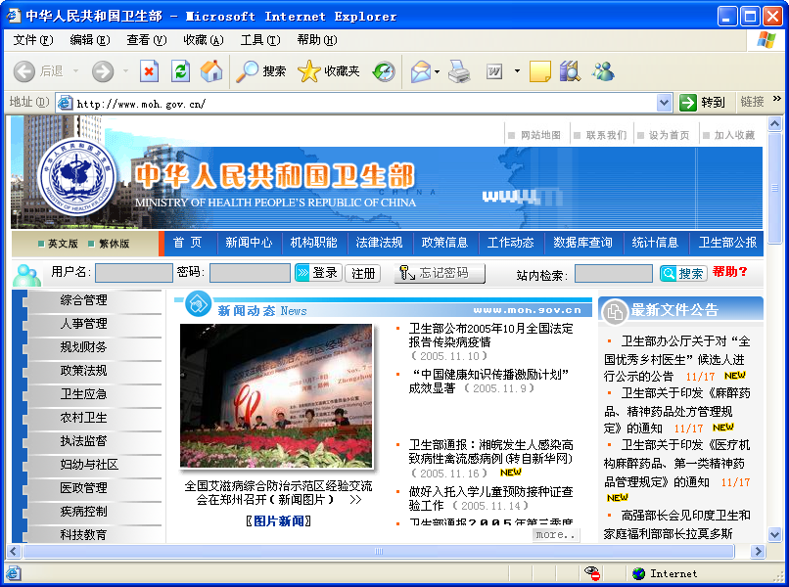
中华人民共和国卫生部主页

2．电子商务网站
电子商务有狭义和广义之分。狭义的电子商务（Electronic Commerce）是指利用互联网提供的通信手段在网上进行交易。广义的电子商务是指包括电子交易在内的、利用网络环境进行的各种各样的商务活动。电子商务网站主要是指用来支持一些组织的商业运作、网上电子商务活动的网站。电子商务常见的模式为：企业—企业（B—B）、企业对客户（B—C）、客户对客户（C—C）、客户对企业（C—B）。
3．企业信息网站
企业信息门户（Enterprise Information Portal，EIP）的基本作用是为人们提供企业信息。对企业来说，信息网站既是一个展示企业的窗口，又可以无缝地集成企业的内容、商务活动及社区等，动态地发布存储在企业内部和外部的各种信息，同时还可以支持网上的虚拟社区。企业信息网站强调对结构化与非结构化数据的收集、访问、管理和无缝集成，这类网站必须提供数据查询、分析和报告等基本功能，企业员工、合作伙伴、客户及供应商都可以通过企业信息网站方便地获得自己所需要的信息。如图1-3所示为联想公司的企业信息网站。
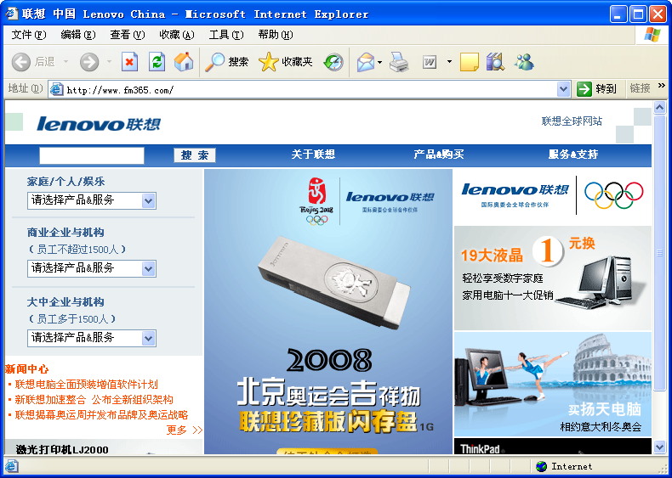
联想公司的企业信息网站

4．信息资源服务类网站
信息资源服务类网站是指着重提供Internet网络资源和免费服务的网站。这些资源包括MP3音乐下载、自由软件、图片、电子图书、技术资料、影视等；免费服务包括电子邮件、自由论坛、虚拟社区、免费主页等。免费资源服务有很大的公益性质，很受网民的欢迎。我国较有影响的信息资源服务类网站有新浪（http://www.sina.com）、网易（http://www.netsease.com）、搜狐（http://www.sohu.com）等。

1.2.2 网站建设的需求分析
因特网上的网站成千上万，并不是所有的网站都是成功的，失败的例子比比皆是。比如一些网站，如果从内容和修改日期来判断，好像几年来一直处于建设之中。还有一些网站的内容成年累月的不更新，过时的技术、断开的链接和运行出错的脚本经常出现。这些网站大大降低了用户浏览的兴趣。网站出现这些问题的原因是多种多样的，但是从技术层面上来说，在网站建设前期，科学的规划和设计网站能够最大限度地避免这些问题，这就涉及到网站建设的需求分析。
需求分析又称要求分析。在网站建设过程中，需求分析作为建设网站的第一阶段，它的总任务是回答“网站必须做什么”，并不需要回答“网络将如何工作”。为了加快网站建设速度和减少失误，应该采用一种进程模型来描述网站开发过程中涉及到的不同阶段。通过使用指导规则、文档来确定开发步骤，以确保每一步顺利完成。
在开始动手建设一个网站之前，首先要明确建站的目的，这就像我们出门之前首先要明确出去做什么，然后才能出门一样。一般来说，提出目标是非常简单的事情。但是，更重要的是如何使目标陈述得简明并可以实现。在很多网站项目中，有包容一切的倾向。实际上一个网站不可能满足所有人的需求，对设计者来说，网站一定要有特定的用户和特定的任务。设计者首先要考虑用户是些什么样的人，并对这些用户使用网站的特性进行详细的分析。比如要建一个以《魔兽争霸》为主体的网站，则可以搜集一切和这个游戏有关的东西，如游戏软件的介绍、攻略、玩家心得、补丁程序。甚至可以开通论坛和留言板，使对该游戏感兴趣的网友来到这里就如同来到了一个俱乐部或者是图书馆，查找资料、下载软件、讨论心得、疑难解答等。总之，要让访问者感到找到了一个非常有价值的网站，提供的东西一定要专业、有个性，这样访问者就不用到茫茫的网海中去苦苦寻觅了。在这里不但能找到所需要的一切，而且还能通过留言板或论坛发表意见，和其他网友交流，甚至还能在“圈子里”赢得一点小小的名气，那他就会成为该网站的常客，甚至还会主动帮助宣传。
为了确定目标，开发网站的小组成员必须要集体讨论，讨论的目的是让每一个成员都尽可能提出对网站的想法和建议。
通常，集体讨论可以集中大家一致感兴趣的问题，通过讨论可以确定网站的设计方案。应该让参与讨论者意识到其最终希望是网站不能太慢或难以使用。
在对某个网站进行升级或全面重新设计时，一定要注意不要召开集体会议来讨论已有网站中出现的问题，防止议题偏离的方法是让网站原来的设计者谈自己的设计思想和对问题的考虑点。在集体会议中，要点是挖掘各种各样的被称为“期望清单”的想法。“期望清单”就是描述各种不考虑价格、可行性、可应用性的有关网站的想法。例如，讨论某个公司的网站的建设方案时，会包括产品信息、投资者信息、公司新闻、人才引进、员工招聘以及技术支持等部分。每一个负责相关部分的设计者都会认为他们的那部分是最重要的，每个人都希望把他们那部分的链接体放在主页上。
通过讨论，建立网站的商业模型将能充分反映网络最终用户的确切需求，使得下面的建网步骤能按照指定的方向前进，而不至于在中途迷失方向。

1.2.3 网站的规划
在建站目标明确的基础上，就可以着手进行网站的构思创意，即总体设计方案。首先要对网站的整体风格和特色进行定位，规划网站组织结构。网站应该根据不同的用户群而采用不同的形式。一个规划良好的网站要把图像表现手法、有效的组织结构与通信结合起来，使得主体鲜明、要点突出，以恰当贴切的语言和画面表现网站的主体，应用各种手段来充分展现网站的个性、情趣及特色。
在规划网站的物理结构时，要注意层次不能太多，要根据网站文件的功能、地位和大致的逻辑结构来建立树状的目录结构。在根目录下，要建立合理数量的独立子目录，目录的层次不要过多。网站的逻辑链接结构的选择要以最少的链接得到最有效的用户浏览为目标。网站设计中有一个著名的“三次单击”原则，即网站的任何信息都应该在三次单击后找到。而网站的结构层次太多，会使得有价值的信息被埋在层层的链接之后，访问者将缺乏足够的耐心去找到它。当然，现在的大型网站往往有成千上万的网页，那么它的层次结构一定不会很浅，除了尽量压缩网站的结构层次外，也可以通过提供网站结构图的方式帮助访问者尽快找到所感兴趣的信息。
在设计之前，须先画出网站结构图，其中包括网站栏目、结构层次、链接内容。首页中的各功能按钮、内容要点、友情连接等都要体现出来，一定要切题，并突出重点，应把大段的文字换成标题性的、吸引人的文字，将单项内容交给分支页面去表达，这才显得页面精练。也就是说，首先要让访问者一眼就能了解到这个网站能提供什么信息，使访问者有一个基本的认识，并且有继续看下去的兴趣。要细心周全，不要遗漏内容，还要为扩容留出空间。分支页面内容要相对独立，切忌重复，导航功能要好。网页文件命名开头不能使用运算符、中文字等，分支页面的文件存放于自己单独的文件夹中，图形文件存放于单独的图形文件夹中，汉语拼音、英文缩写、英文原义均可用来命名网页文件。在使用英文字母时，同时要区分文件的大小写，建议在构建的站点中，全部使用小写的英文文件名称。
一个成功网站的必要条件是网站上的信息必须经常更新。在网站建设初期，很多人错误地认为，吸引访问者的主要方法是把主页设计得尽量漂亮。但随着网站建设的发展，人们会逐渐认识到这种看法是片面的，随着互联网用户的逐渐成熟，仅仅依靠漂亮的外表来吸引浏览者长期驻足的想法是不现实的。网站建设最终还是“内容为主”，比如作为企业网站，网站信息的不断更新，可以让浏览者了解企业的发展动态和网上服务，同时也有助于企业树立良好的形象。每次新的网页内容要尽量在主页中提示。这是因为网站的结构一般都是树形的，所有信息都包括在各级板块和栏目里。而浏览者最先接触到的总是网站的主页，因此，要在主页中提示最新的更新，以便于浏览。

1.2.4 网站的设计
版面设计是网站设计的重要组成部分，表面上看，它是一种关于版式编排的学问，而实际上，它不仅仅是一种技能，更是技术与艺术的高度统一。随着互联网的蓬勃发展，人们对设计的要求越来越高，高格调、高品位的设计作品，才能吸引住人们的眼球，而那些粗制滥造、毫无内容的作品，只能飘荡在互联网的海洋中无人问津。
所谓的版面设计，即在版面上有限的视觉空间中进行页面元素的排列组合，将理性思维个性化地表现出来。网页作为一种版面，既有文字，又有图片。文字有大有小，还有标题和正文之分，图片也有大小，而且有横竖之别。另外还有链接、动画等要素内容。图片和文字需要同时展示给观众，因此必须根据内容的需要，按一定的次序进行合理编排和布局，版面设计应当做到以下几点：

